TUGAS PERTEMUAN 10
BUSINESS INTELLIGENCE



Disusun oleh:
DINDA GITA CAHYANY 2022320011
MUHAMMAD RENDI AL SUNGKAR 2022320010
RAMA PRAMUDYA WIBISANA 2022320019
SUSAN DWI NOVIANTI 2022320057

JURUSAN TEKNIK INFORMATIKA
FAKULTAS INFORMATIKA
UNIVERSITAS BINA INSANI
BEKASI
2025
PROFIT VS SALES

Tampilan awal profit dan sales sebelum dikategorikan
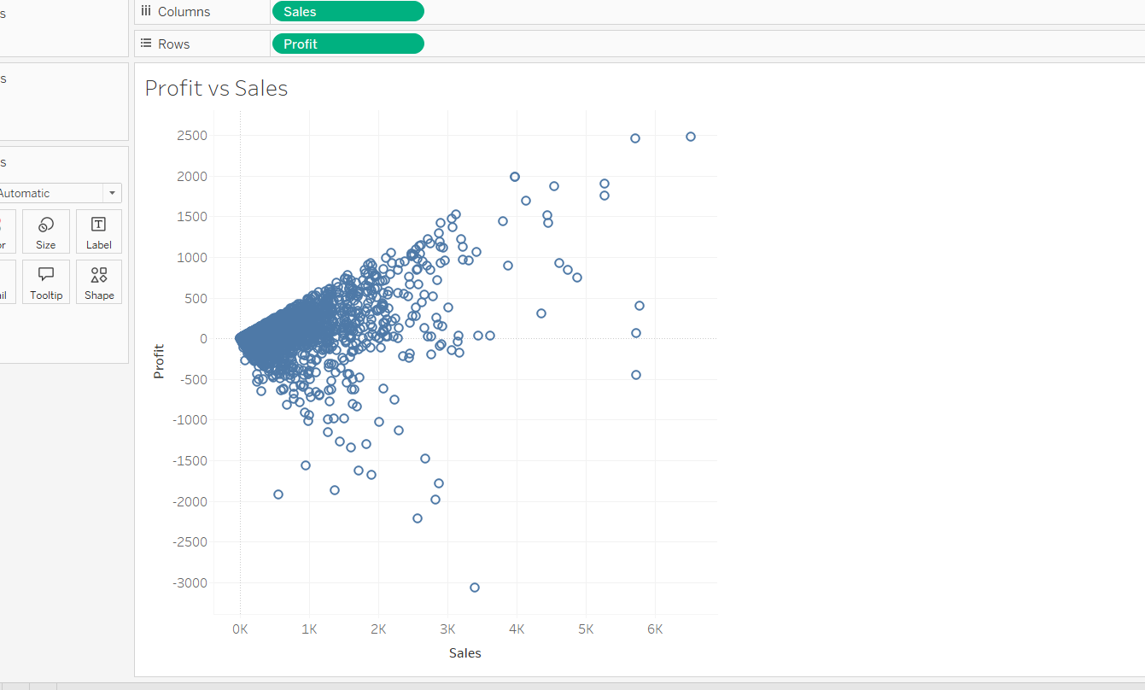

Mulai mengkantegorikan berdasarkan warna
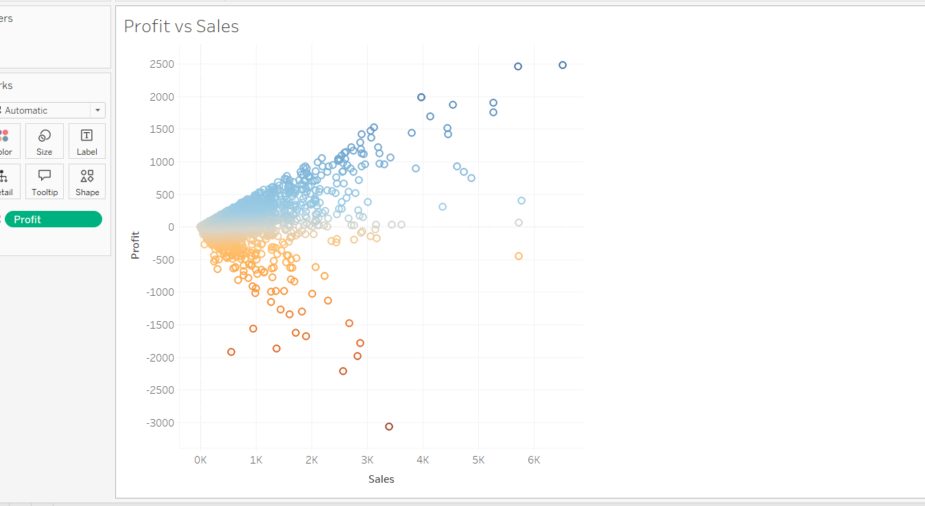

Semakin ke bawah maka akan semakin minus
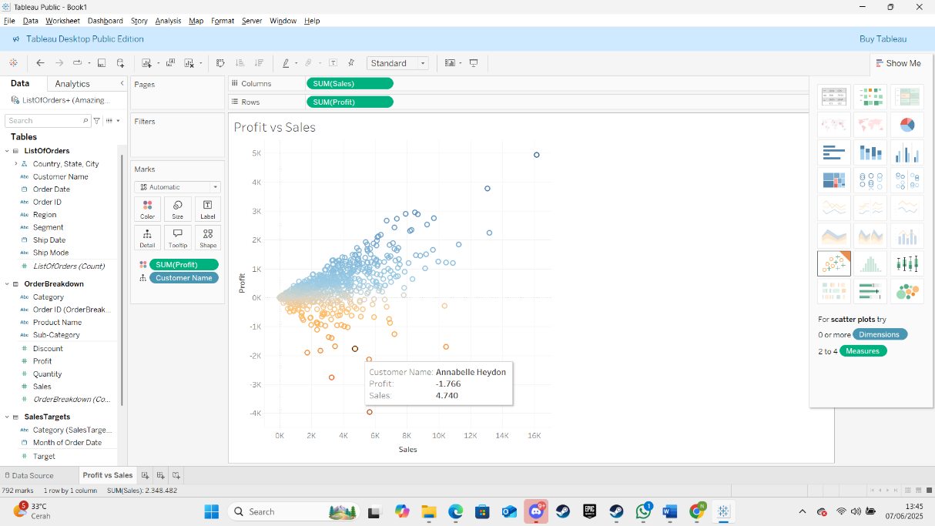

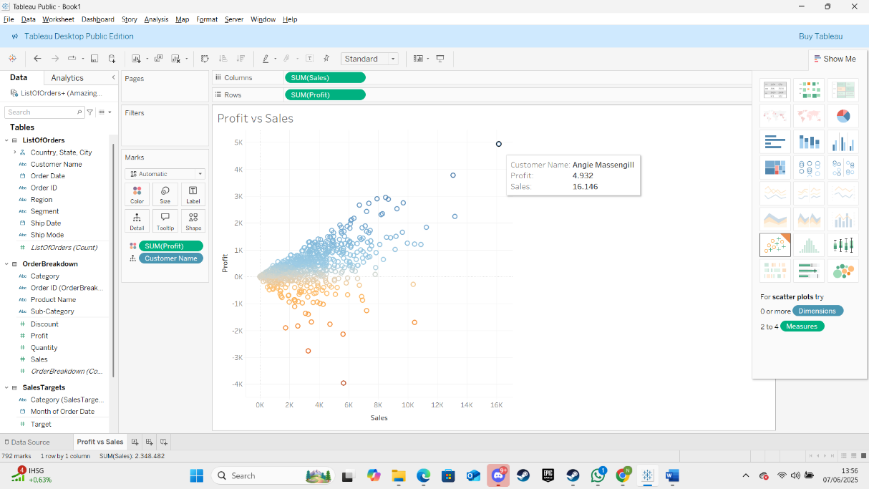

Buat parameter untuk mengubah metrik (Sales/Profit/Quantity)

Tampilan jika Profit
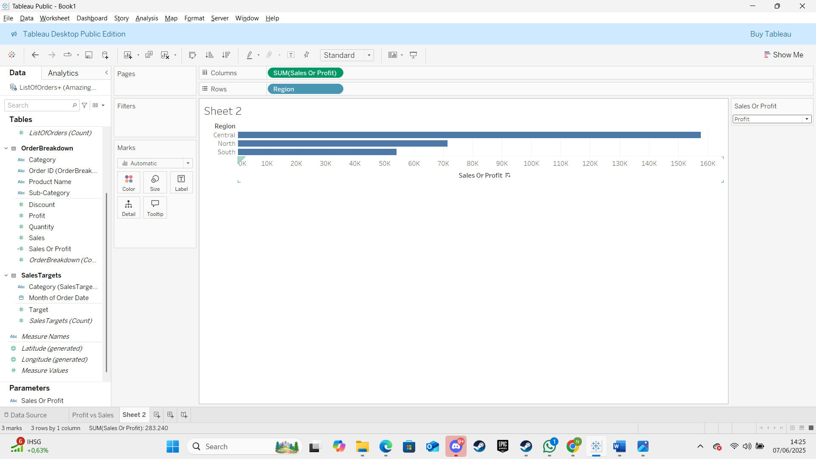

Tampilan Sales
